МИНОБРНАУКИ РОССИИ
САНКТ-ПЕТЕРБУРГСКИЙ ГОСУДАРСТВЕННЫЙ
ЭЛЕКТРОТЕХНИЧЕСКИЙ УНИВЕРСИТЕТ
«ЛЭТИ» ИМ. В.И. УЛЬЯНОВА (ЛЕНИНА)
Кафедра вычислительной техники

ОТЧЕТ
по лабораторной работе №2
по дисциплине «Методы обработки и анализа медицинских изображений»
Тема: РАЗРАБОТКА ПРОГРАММЫ ДЛЯ
МОРФОЛОГИЧЕСКОЙ ФИЛЬТРАЦИИ ИЗОБРАЖЕНИЙ

Студенты гр. 8308 |  | Сергеев В.С.
 |  | Петров Г.А.
 |  | Лукашов Н.С.
Преподаватель |  | Поздеев А.А.

Санкт-Петербург
2023
Цель работы
Изучение методов морфологической фильтрации для обработки изображений и их практическая реализация.
Теоретические основания
Математическую морфологию как системно-теоретический метод анализа изображений применяют в стандартных областях обработки/анализа цифровых изображений, таких как нелинейная фильтрация изображений; определение граней; подавление шумов; отображение форм, сглаживание и распознавание; скелетирование, кодирование. Алгоритм обработки изображения, на входе и выходе которого находятся бинарные изображения, называют двумерным системным SP фильтром. Алгоритм, который преобразует входное полутоновое в выходное полутоновое изображение, называют функциональным двумерным FP фильтром.
- Эрозию (erosion) обозначают символами LΘS и осуществляют путем операции логического «И» между состоящей из единиц маской S размером nn и накрываемым маской фрагментом бинарно квантованного изображения L. По результатам логического умножения формируют новый массив изображения. Если накрываемый маской фрагмент содержит хотя бы один ноль, в элементе вновь формируемого изображения, соответствующем положению «фокуса» маски, устанавливают ноль. В результате этой операции все фрагменты исходного изображения по площади меньшие, чем маска, исчезают, а большие – «сжимаются» на величину маски.
- Наращивание (dilation - дилатация) обозначают символами L ⊕ S и выполняют путем операции логического «ИЛИ»: в фокусе маски устанавливают единицу, если в накрываемом маской фрагменте находится хотя бы один единичный элемент. В результате изображение восстанавливают до исходных размеров.
- Открытие (opening) представляет собой комбинацию эрозии и наращивания, которые выполняют последовательно: LS = (LΘS) ⊕ S; в результате «открытия» элементы меньшие площади маски исчезают из изображения, а большие – восстанавливаются до своих исходных размеров.
- Закрытие (closing) - порядок выполнения действий заменен на обратный: LS = (L ⊕ S)ΘS.
Пусть S начальный структурный элемент. Затем к нему n раз применяют операцию наращивания nS = S ⊕ S ⊕ S... ⊕ S. Если S выпуклый элемент, то в результате получают новый структурный элемент nS той же формы, но большего размера. Если S - двумерный симметричный структурный элемент, то системная разность L − (LΘnS) (здесь минус в круге означает оператор эрозии) дает границу бинарного изображения L, а алгебраическая разность L − (LΘnS) усиливает контуры полутонового изображения L. Величина n в nS управляет толщиной контуров. Контуры различной ориентации получают с использованием одномерной структурной системы S, направленной должным образом. Более симметричной обработкой между изображением и задним планом является оценщик контуров (L ⊕ nS) − (LΘnS), который аппроксимирует градиент функции L.
Вычисления вектора-градиента для каждой точки кадра представляют достаточно трудоемкую задачу, поэтому используют приближение к норме вектора градиента – так называемый многомасштабный морфологический градиент. Пусть L(x, y) обозначает фильтрованное изображение, а Si- группу квадратных структурных элементов. Размер S_{i} равен (2i + 1)(2i + 1) пикселей для 1 ≤ i ≤ 3, ⊕ и Θ обозначают наращивание и эрозию, соответственно. Многомасштабный морфологический градиент:
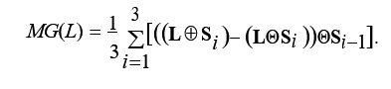
Ход работы
Исходное полутоновое и бинарное изображения представлены на рисунках 1 и 2.
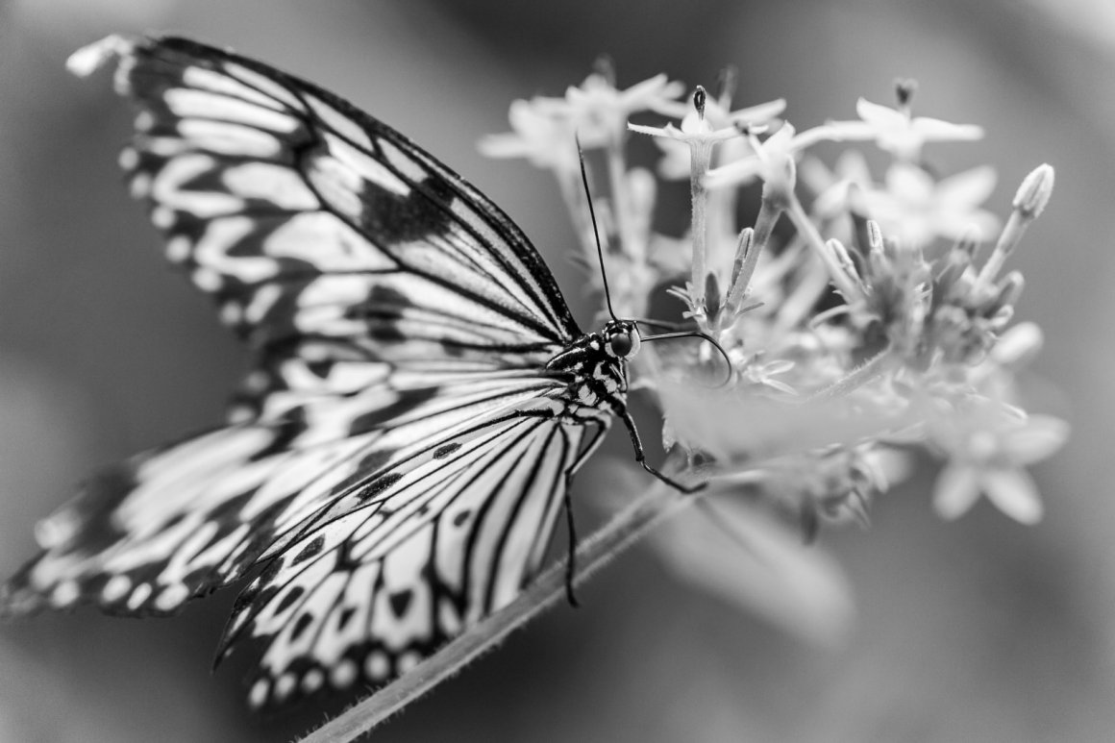
Рисунок 1 – Исходное полутоновое изображение
Рисунок 1 – Исходное бинарное изображение
Результаты применения фильтров представлены на рисунках 3-12.
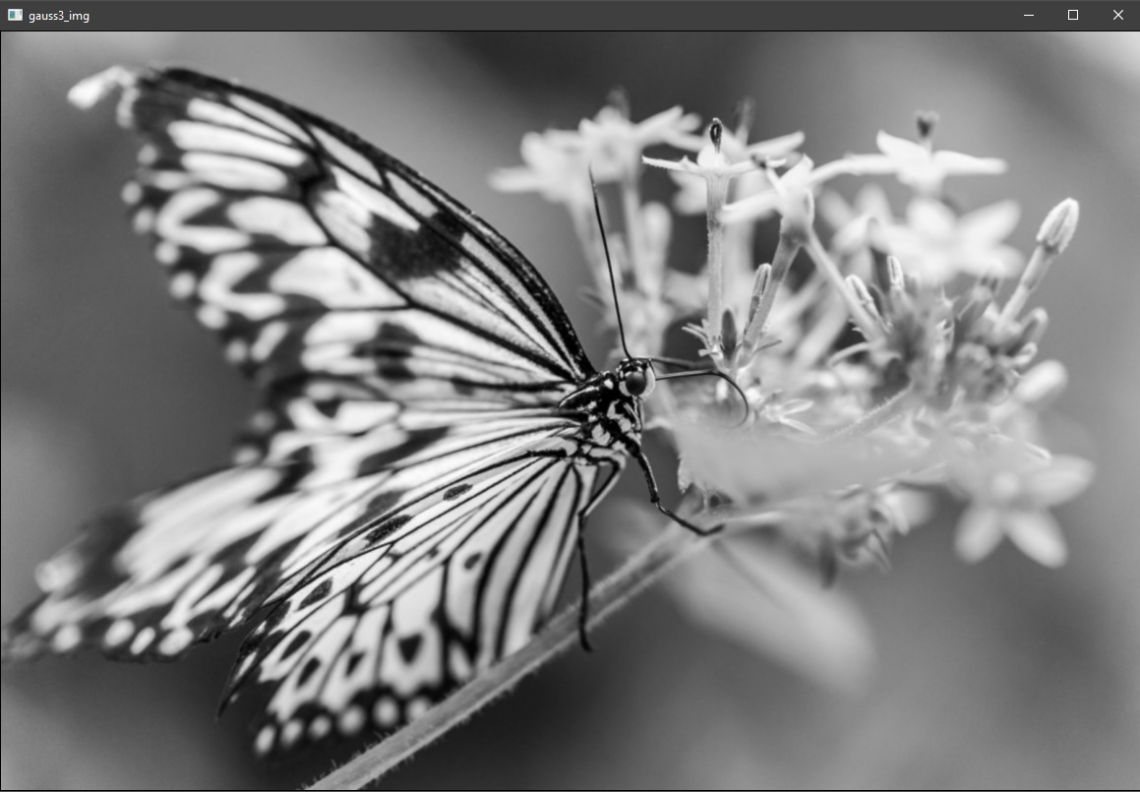
Рисунок 3 – Фильтр бинарной эрозии
Рисунок 4 – Фильтр бинарной дилатации
Рисунок 5 – Оператор закрытия
Рисунок 6 – Оператор открытия
Рисунок 7 – Фильтр полутоновой эрозии
Рисунок 8 – Фильтр полутоновой дилатации
Рисунок 9 – Оператор закрытия
Рисунок 10 – Оператор открытия
Рисунок 11 – Оператор выделения контуров
Рисунок 12 – Многомасштабный морфологический градиент
Вывод
В ходе выполнения лабораторной работы были изучены методы морфологической фильтрации для обработки изображений, а также реализованы некоторые из подобных фильтров.

